

**ABIGAIL LOPEZ ALDANA**

**DAVID ARMANDO HERNANDEZ CRUZ**

**MAPA CONCEPTUAL UNIDAD III**

**CUADRO SINOPTICO UNIDAD IV**

**TEORIA GENERAL DEL PROCESO**

**3° CUATRIMESTRE**

**GRUPO ¨A¨**

**10 DE MAYO DE 2021; PICHUCALCO, CHIAPAS.**

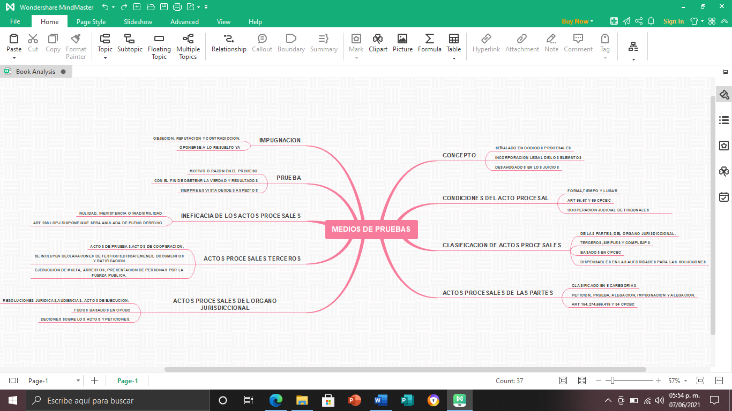UNIDAD III

[Título de la barra lateral]

[Las barras laterales son perfectas para remarcar puntos importantes del texto o agregar información adicional de referencia rápida como, por ejemplo, una programación.

Por lo general, se colocan en la parte izquierda, derecha, superior o inferior de la página. No obstante, se pueden arrastrar fácilmente a cualquier posición que prefiera.

Cuando esté listo para agregar contenido, haga clic aquí y empiece a escribir.]

UNIDAD IV

* ***4.1 Concepto y acepciones***.

operación intelectual realizada por el [juez](https://es.wikipedia.org/wiki/Juez) y destinada a la correcta apreciación del resultado de las [pruebas judiciales](https://es.wikipedia.org/wiki/Prueba_(derecho)), realizada con sinceridad y [buena fe](https://es.wikipedia.org/wiki/Buena_fe). Ha sido definida como "la lógica interpretativa y el común sentir de las gentes​ y como la combinación de criterios lógicos y de experiencia que debe aplicar el juzgador.

* ***4.2 Condiciones de ofrecimiento.***

Expedites procesal, respeto a la garantía de defensas, prueba pericial, testimonial y de inspección judicial, si el oferente no conocía el hecho con oportunidad.

* ***4.3 Clasificación de los sistemas probatorios.***

Sistema de prueba libre, sistema de prueba legal, sistema mixto,

* ***4.4 Medios de prueba y su eficacia.*** No todos los medios de prueba son igualmente**eficaces** y, a la vez, esa jerarquía de eficacia no excluye la posibilidad de conflictos entre las resultancias de distintos medios. En el Art.996 admitió Vélez que “el contenido de un instrumento público puede ser modificado o quedar sin efecto alguno por un contra instrumento público o privado que los interesados otorguen”, al menos para los efectos entre partes, pues frente a terceros
* ***4.5 Resoluciones jurisdiccionales y medios de impugnación***. Los medios de impugnación son los procedimientos a través de los cuales las partes y los demás sujetos legitimados controvierten la validez o la legalidad de los actos procesales o las omisiones del órgano jurisdiccional, y solicitan una resolución que **anule, revoque** o modifique el acto impugnado
* ***4.5.1 Resoluciones Jurisdiccionales.*** **exteriorización** de los **actos procesales** de los tribunales, mediante los cuales atienden a las necesidades del desarrollo del proceso y a su decisión
* ***4.5.2 Concepto de Sentencia.*** **decisiones de las autoridades jurisdiccionales sobre el fondo del asunto que se trata y que ponen fin al procedimiento**.
* ***4.5.3 Clasificación de las Sentencias***

Declarativas, constitutivas y de condena.

Medios de prueba

* ***4.5.4 Requisitos formales y materiales de la sentencia.***

Redactadas en español, lugar y fechas, autorizada por juez o magistrado, claras y precisas, pronunciar cada punto, están reguladas en art 81,86 y 402 del cpcdf.

* ***4.5.6 Contenido formal de las sentencias.***

Así, la sentencia expresará -tras un encabezamiento, en párrafos separados y numerados- los antecedentes de hecho, hechos probados, en su caso, los fundamentos de derecho y, por último, el fallo

* ***4.5.7 Recursos.***

solo pueden ser ejercidos en los casos expresamente determinados por la ley y en principio no suspenden la ejecución de la sentencia impugnada.

* ***4.5.8 Concepto de cosa juzgada y formas de adquisición***. cosa juzgada debe entenderse como la **autoridad y fuerza que la ley otorga a una sentencia definitiva.**

acto jurídico a través del cual se incorpora a un patrimonio una cosa, mueble o inmueble

* ***4.5.9 Costas Procesales* cargas de orden económico** que deben satisfacer las partes en el proceso, al objeto de ver los gastos de todo orden que el mismo comporta.

Medios de prueba